Salarii pe sucursale

DESCRIERE:
Noua configurare a accesului în modulul SALARII permite restricționarea operatorilor la datele angajaților propriei sucursale.

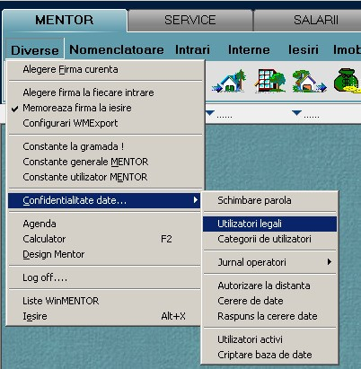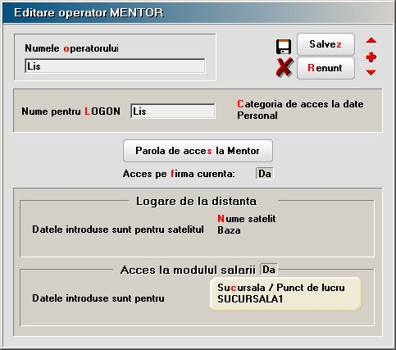
Definire operator

Fig.1

Pe baza categoriei de acces asociate se poate preciza sau nu sucursala la datele căreia va avea acces ca utilizator a modulului de SALARII.
Precizarea se poate face numai pentru utilizatorii a căror categorie de acces la date permite lucrul cu modulul SALARII.
Dacă utilizatorul are acces la modulul SALARII și sucursala pentru care acces este nedefinită (---SEDIU FIRMA), indiferent de motiv (nu există sucursale, sau nu a fost definită încă, sau chiar așa s-a dorit), atunci va avea acces la datele întregii firme din modulul SALARII, dacă nu a fost altfel modificat accesul (din drepturi sau constante).
Deoarece nu toate procedurile din modulul SALARII permit tratarea înregistrărilor bazei de date în funcție de apartenența angajatului la o anumită sucursală, o serie de opțiuni sunt inhibate pentru operatorii al căror acces este limitat la anumite sucursale (vezi figura 2).

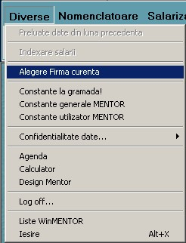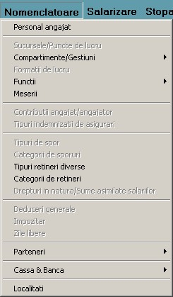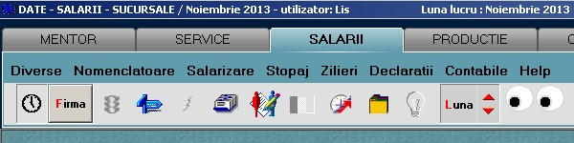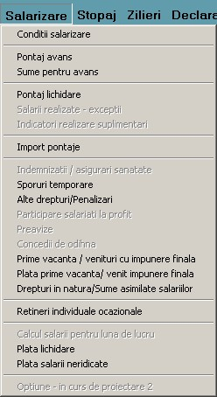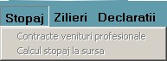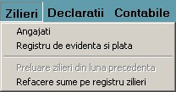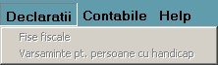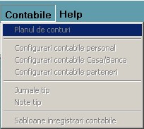
Fig. 2
Opțiunile încercuite, din meniul rapid, sunt complet inhibate deoarece nu conțin nicio opțiune accesibilă operatorului restricționat la nivel de sucursală.
Pentru ca listele să respecte aceleași condiții de acces au fost modificate interfețele de generare introducându-se filtrarea datelor editate la nivel de compartiment, formație, angajat, oferind astfel condițiile limitării accesului la compartimentele, formațiile, angajații sucursalei (în condițiile inexistenței altor limitări prin drepturi de acces suplimentare sau constante utilizator). Acolo unde nu s-a putut introduce această filtrare, opțiunea de generare a listei a fost inhibată (vezi figura 3).

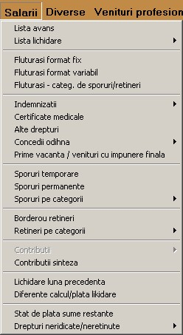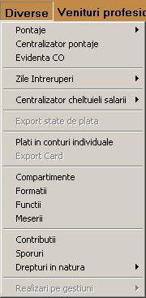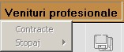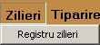
Fig. 3

